签到

概述
- 签到界面是玩家领取上线签到奖励道具的活动界面；
- 界面布局

界面布局
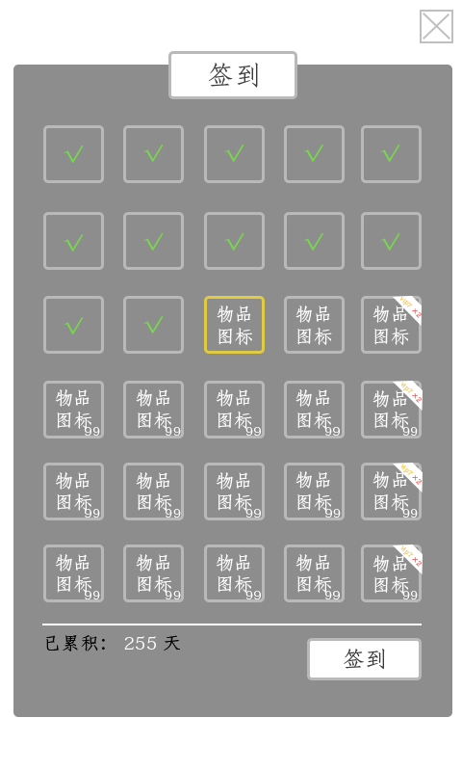
- 签到界面通过【主城】主界面中左侧的“签到”（日历）图标按钮打开；
- 界面布局样式如右图：
- “签到”界面为二级界面；
- 界面右上角为关闭按钮，点击即可关闭该界面；
- 界面顶部为界面标签，显示为“签到”；
- 界面内为签到区域，每行5个图标，共6行，若数量过多可进行上下滑动查看更多；
  - 签到奖励物品读取：t_sign
  - 签到奖励物品显示为物品图标，若奖励数量为复数，则在图标右下角显示该物品的数量；
  - 若该物品存在VIP双倍奖励，则在该图标右上角添加“VIP？×2”的标签贴图；
- 界面左下角为玩家累积的签到天数，每签到1次便+1，显示为“已签到：？天”；
- 右下角为签到按钮，点击即可进行签到，并弹出“物品获取提示”界面；
  - 签到完成后该按钮将变为灰色不可点击状态；
  - 签到规则：玩家每日可签到一次，完成签到后再次进行签到将弹出“今日签到已完成”的提示条；
  - 签到与现实日期无关，将会一直保存签到进度；
  - 界面中全部签到完成后，将在次日重置，并重新开始新一轮的签到；

配置项
签到 t_sign

